Р О С С И Й С К А Я Ф Е Д Е Р А Ц И Я
Б Е Л Г О Р О Д С К А Я О Б Л А С Т Ь
МУНИЦИПАЛЬНЫЙ РАЙОН «ВОЛОКОНОВСКИЙ РАЙОН»

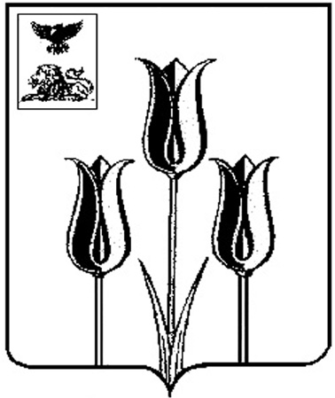

ЗЕМСКОЕ СОБРАНИЕ
РЕПЬЕВСКОГО СЕЛЬСКОГО ПОСЕЛЕНИЯ

Р Е Ш Е Н И Е

19 ноября 2015 года № 132

О налоге на имущество физических лиц по Репьевскому сельскому поселению

В соответствии с главой 32 Налогового кодекса Российской Федерации, законом Белгородской области от 02 ноября 2015 года №9 «Об установлении единой даты начала применения на территории Белгородской области порядка определения налоговой базы по налогу на имущество физических лиц, исходя из кадастровой стоимости объектов налогообложения», руководствуясь Уставом Репьевского сельского поселения муниципального района «Волоконовский район» земское собрание Репьевского сельского поселения

р е ш и л о:

1. Установить на территории Репьевского сельского поселения налог на имущество физических лиц с определением налоговой базы, исходя из кадастровой стоимости объектов налогообложения, принадлежащих на праве собственности физическим лицам.
2. Ставки налога установить в следующих размерах:
1) 0,3 процента от кадастровой стоимости объекта налогообложения в отношении:
жилых домов, жилых помещений;
объектов незавершенного строительства в случае, если проектируемым назначением таких объектов является жилой дом;
единых недвижимых комплексов, в состав которых входит хотя бы одно жилое помещение (жилой дом);
гаражей и машино-мест;
хозяйственных строений или сооружений, площадь каждого из которых не превышает 50 квадратных метров и которые расположены на земельных участках, предоставленных для ведения личного подсобного, дачного хозяйства, огородничества, садоводства или индивидуального жилищного строительства;
2) в 2016 году – 0,5 процента, в 2017 году – 0,8 процента, в 2018 году - 1 процент от кадастровой стоимости объекта налогообложения в отношении объектов налогообложения, включенных в перечень, определяемый в соответствии с пунктом 7 статьи 378.2 Налогового кодекса, в отношении объектов налогообложения, предусмотренных абзацем вторым пункта 10 статьи 378.2 Налогового кодекса, а также в отношении объектов налогообложения, кадастровая стоимость каждого из которых превышает 300 миллионов рублей;
3) 0,5 процента от кадастровой стоимости объекта налогообложения в отношении прочих объектов налогообложения.
3. Признать утратившим силу решение земского собрания Репьевского сельского поселения от 28 ноября 2014 года №73 «О налоге на имущество физических лиц по Репьевскому сельскому поселению».
4. Настоящее решение опубликовать в районной газете «Красный Октябрь» и обнародовать на информационном стенде администрации Репьевского сельского поселения не позднее 1 декабря 2015 года.
5. Настоящее решение вступает в силу с 1 января 2016 года, но не ранее чем по истечении одного месяца со дня его официального опубликования.
6. Исчисление и уплата налога на имущество физических лиц на территории Репьевского сельского поселения за 2015 год осуществляется в порядке, установленном Налоговым кодексом Российской Федерации, с учетом положений решения земского собрания Репьевского сельского поселения от 28 ноября 2014года № 73 «О налоге на имущество физических лиц по Репьевского сельскому поселению», действующего до дня вступления в силу настоящего решения.
7. Контроль за выполнением решения возложить на постоянную комиссию земского собрания Репьевского сельского поселения по экономическому развитию, бюджету и налоговой политике.

Глава Репьевского
сельского поселения С.И. Чуканова

